Павлодар облысының суретшісі Е.А.Фридлинмен кездесу

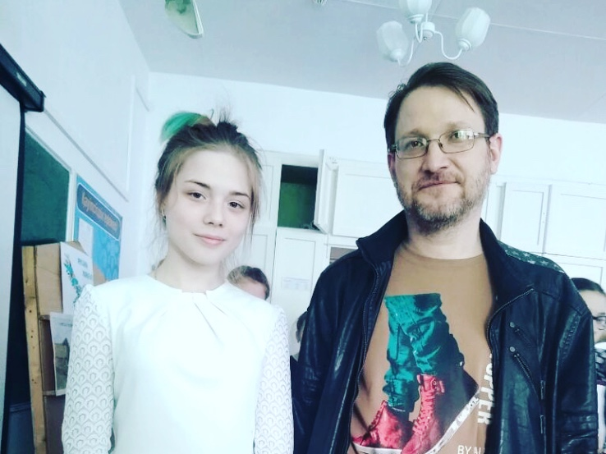
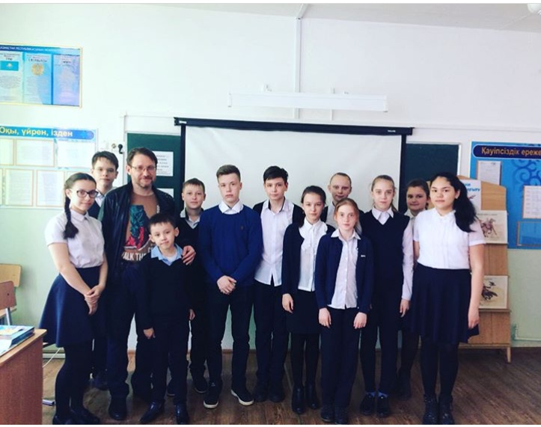
«Рухани жаңғыру» бағдарламасы аясында мектебімізде Павлодар облысының суретшісі Евгений Анатольевич Фридлинмен кездесу өтті. Кездесуге 7-8 сынып оқушылары және мұғалімдер келді.
Олар суретшімен және оның шығармашылығымен танысты.
Кездесу барысында суретшіге көп сұрақ қойылды. Ол барлық сұрақтарға қуана жауап берді.
#43мектеппавлодар

